- Να γράψεις με ψηφία τους αριθμούς :
Τριακόσια έξι : …………………Τέσσερις χιλιάδες τρία :……………………..
Χίλια εβδομήντα : …………………Πεντακόσια οκτώ : …………………………
Δύο χιλιάδες δύο : ………………………… Πέντε χιλιοστά ……………………..

Πενήντα επτά εκατοστά …………… Ογδόντα κόμμα τρία ……………
Τετρακόσια ενενήντα έξι χιλιοστά ……………
- Να γράψεις την αξία του ψηφίου 6 στους αριθμούς :
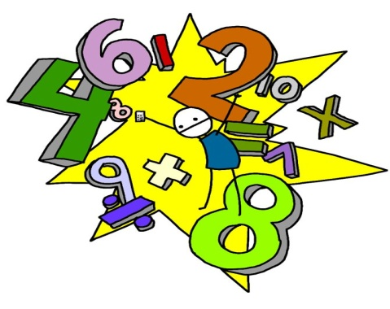
246,35 ………………….
0,65 …………………
6000,89 …………………
24,086 ………………….
30,6 ………………….

- Να γράψεις τα παρακάτω δεκαδικά κλάσματα με τη μορφή δεκαδικού αριθμού και τους δεκαδικούς αριθμούς με τη μορφή κλάσματος :
$$\frac{4}{10}= \frac{ 356}{100}= \frac{446}{1000}= \frac{5}{ 1000}= \frac{4}{100}=$$
0,4 = ………… 40,60 = ………… 2,008 = ………… 0,46 = …………

0,08 = …………

- Να συγκρίνετε τους αριθμούς :
189,6 …. 189,66 43.234 ….. 43.334 8,865 ….. 8,86
0,085 ….. 0,089 2.099 ….. 2.100

5. Να γίνουν κάθετα οι πράξεις :
α. 299,09 + 0,09 β.100 – 6,234 γ. 2,54x18,2 δ. 15,4:0,02

- Να συμπληρωθούν τα κενά :
8,25 ⋅ ….. = 82,5 5,68 ⋅ 1000 = ………… 856,98 ⋅ 0,01 = ………….
4,58 ⋅ ………. = 4.580 3,6 ⋅ ………… = 0,36 234 : 1000 = ……………
0,88 : 10 = ………….. 4,08 : 100 = ………… 25 : 0,001 =…………….

- Να υπολογίσετε τις αριθμητικές παραστάσεις :
Α = 4 ⋅ (6+9) ⋅ 7 =…………………………..................................
Β = 8 ⋅ (3 + 16) - 16 : 4 + 8 ⋅ 3 + 20= ……………………………………………………
…………………………………………………..

- Να λύσετε το πρόβλημα με αριθμητική παράσταση
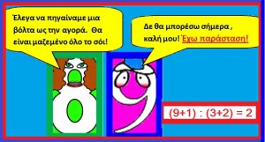
Ένας έμπορος ρούχων πούλησε αυτή τη βδομάδα 45 μπλούζες προς 12,5 € τη μία. Είχε αγοράσει 55 μπλούζες προς 8,5 € τη μία. Πόσο ήταν το κέρδος του ;
ΛΥΣΗ:

ΑΠΑΝΤΗΣΗ: ……………………………………………………………………………….

